**Решение задач по теме «Звуковые волны»**

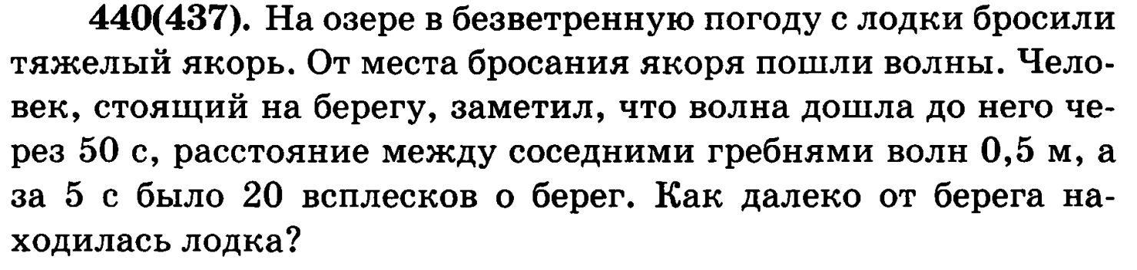

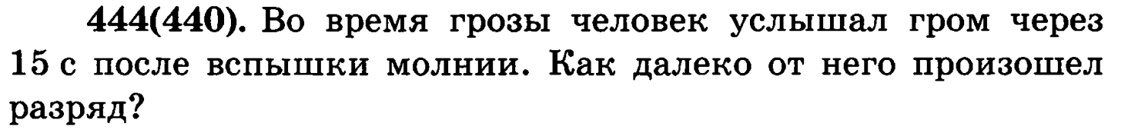



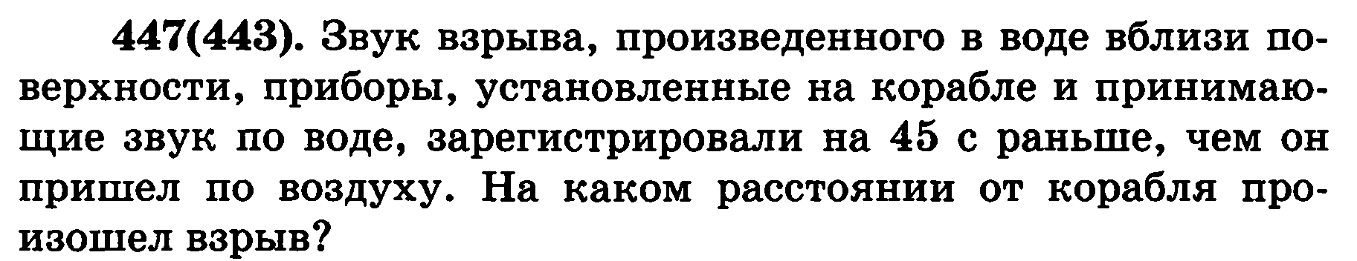



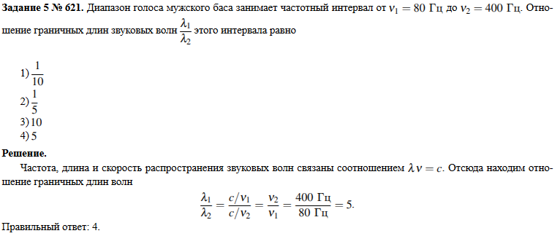

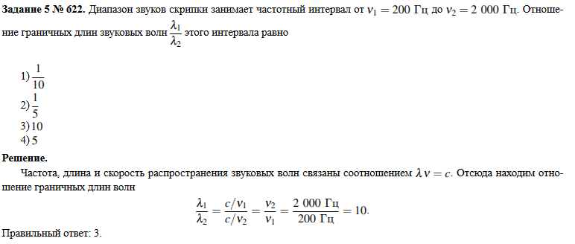

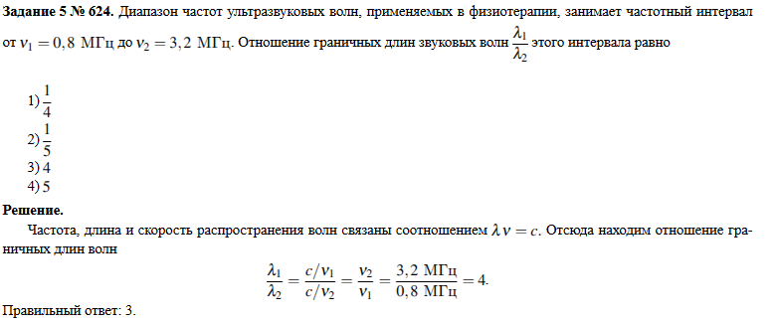

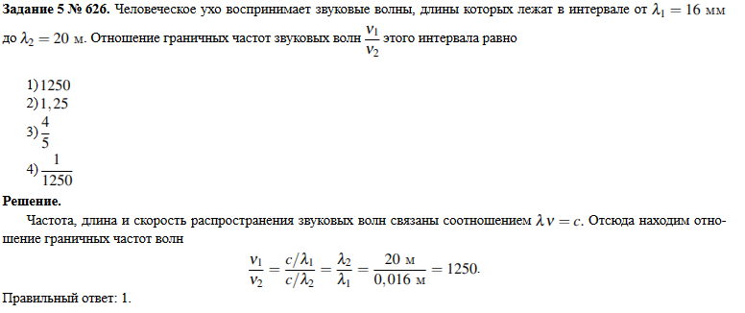

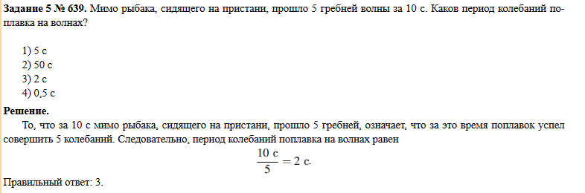

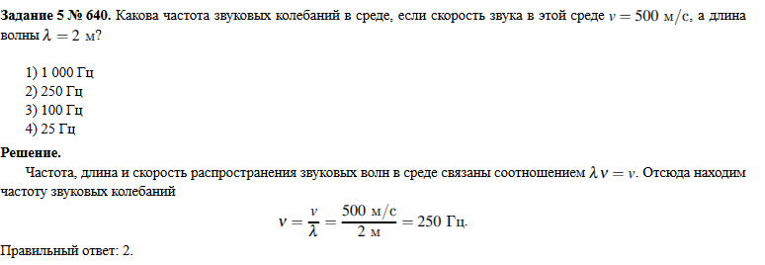

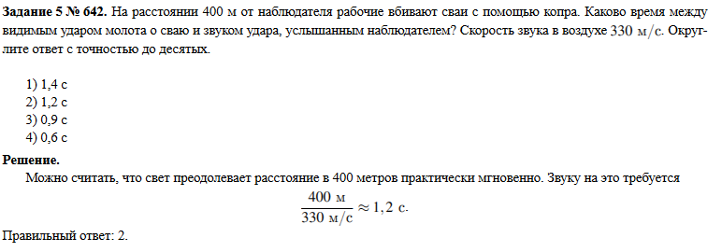

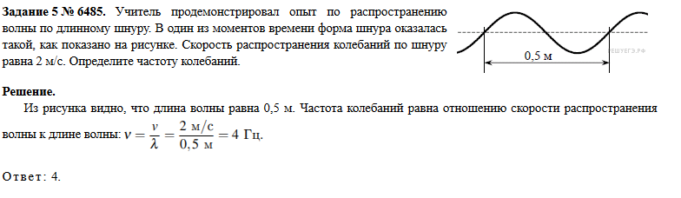

|  |  |  |
| --- | --- | --- |
| **№ п/п** | **Основные свойства звука** | **Графическое представление основных свойств звука** |
|  | Отражение звука | загруженное |
|  | Преломление звука |
|  | Поглощение звука веществом | images |
|  | Резонанс звука | 02 |
|  | Интерференция звука | загруженное (1) |
|  | Дифракция звука | images (1) |
|  | Звук действует на человека | shemrka |
|  | Звук не распространяется в вакууме |  |